Késedelmi kamat
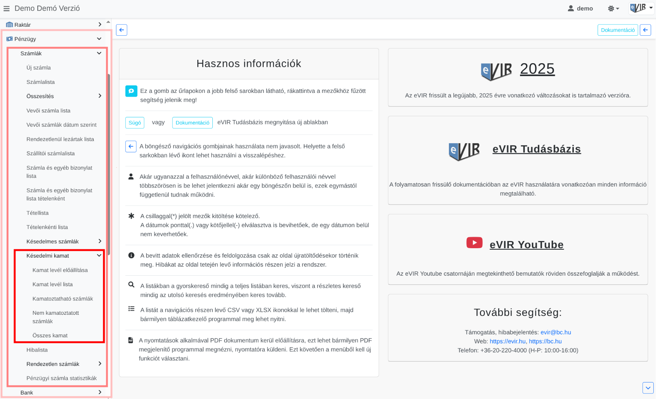
- Kamatlevél előállítása
Azokhoz a számlákhoz lehet a kamatleveleket előállítani, amelyekhez megtörtént a kamatszámítás.
- Kamatlevél lista
Az elkészült kamatlevelek listája.
- Kamatoztatható számlák
A kamatoztatható számlákat tartalmazó lista. A listában szereplő számlákhoz tömegesen és soronként is lehet kamatot számítani.
- Nem kamatoztatott számlák
A tömeges kamatszámításból mellőzött számlákat tartalmazó lista. A listában szereplő számlákhoz soronként lehet kamatot számítani vagy visszahelyezhetőek a kamatoztatható listába.
- Összes kamat A kiszámolt kamatok listája.
Kapcsolódó oldalak:
- Kamatlevél előállítása
- Nem kamatoztatott számlák
- Késedelmi kamat számítása
- Fizetési felszólítások küldése emailben
- Kamat rögzítése
- Pénzügyi lekérdezések
- Listák

